2018-2019
Shanne Horsmeijer
SG W.J. Bladergroen
NASK
Inleiding

Opdracht 1

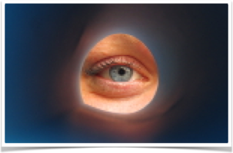

Titel

Zintuig; ZIEN

Onderzoeksvraag

Kan je twee dingen tegelijk zien?

Materialen
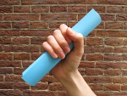
Velletje A4 papier

Werkwijze

Verzamel alle materialen
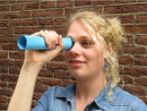
Lees de rest van de stappen goed door

- Rol het vel papier op, zodat je erdoorheen kunt kijken. Houd het papier vast in je rechterhand.

Wat denk je dat er gebeurt als je met je rechteroog door de rol kijkt en met je linkeroog naar je hand?

------------------------------------------------------------------------------------------------------------
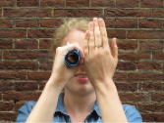
- Kijk met beide ogen voor je uit.

- Houd de rol met je rechterhand voor je rechteroog.

- Houd je linkerhand naast het uiteinde van de rol voor je linkeroog.

- Beweeg je linkerhand naar je linkeroog toe.

Resultaten

Wat gebeurt er?

-----------------------------------------------------------------------------------------------------------------

-----------------------------------------------------------------------------------------------------------------

Conclusie

Kun je twee dingen tegelijkertijd zien?

-----------------------------------------------------------------------------------------------------------------

-----------------------------------------------------------------------------------------------------------------

Veiligheid

Schrijf 2 veiligheidsmaatregelen op die je moet nemen tijdens dit proefje.

Maatregel 1

-----------------------------------------------------------------------------------------------------------------

Maatregel 2

-----------------------------------------------------------------------------------------------------------------

Opdracht 2

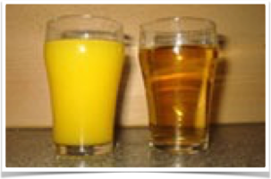

Titel

Zintuig; PROEVEN

Onderzoeksvraag

Kan je goed proeven met je neus dicht?

Materialen

Blinddoek
4 bekertjes
appelsap, sinaasappelsap, oranje limonade, rode limonade

Werkwijze

Verzamel alle materialen
Lees de rest van de stappen goed door

- Vul de glazen met verschillende soorten drinken.

- Blinddoek de proefpersoon.

- De proefpersoon moet nu zijn neus dichtknijpen en deze de hele proef ook blijven dichthouden.

- Geef de proefpersoon 1 voor 1 de bekertjes drinken.

- Vul de tabel bij de resultaten in.

Resultaten

Vul de tabel goed in.
Ruil daarna van rol.

 | Inhoud; | Proefpers 1 proeft; | Inhoud; | Proefpers 2 proeft;
Bekertje 1
Bekertje 2
Bekertje 3
Bekertje 4

Conclusie

Kan je goed proeven wat je gedronken hebt?

-----------------------------------------------------------------------------------------------------------------

-----------------------------------------------------------------------------------------------------------------

Veiligheid

Schrijf 2 veiligheidsmaatregelen op die je moet nemen tijdens dit proefje.

Maatregel 1

-----------------------------------------------------------------------------------------------------------------

Maatregel 2

-----------------------------------------------------------------------------------------------------------------

Opdracht 3
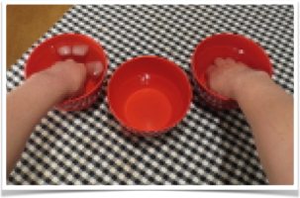

Titel

Zintuig; VOELEN

Onderzoeksvraag

Kun je de temperatuur goed waarnemen door te voelen met je handen?

Materialen

Warm en koud water
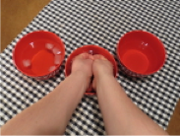
5 ijsklontjes
3 bakken

Werkwijze

Verzamel alle materialen
Lees de rest van de stappen goed door

- Vul de eerste bak met koud water, doe de ijsklontjes erbij. Vul de tweede bak met lauw water. Vul de derde bak met warm water, zo warm dat je hand er nog makkelijk in kan.

- Zet de drie bakken naast elkaar.

Wat denk je dat er gebeurt als je je handen eerst in warm of koud water doet en daarna in lauw water?

------------------------------------------------------------------------------------------------------------

- Houd je linkerhand in de bak met het koude water.

- Houd je rechterhand in de bak met het warme water.

- Tel rustig tot 60 laat je handen goed wennen aan het koude en warme water.

- Doe nu gelijk je handen in de bak met lauw water.

Resultaten

Wat gebeurt er bij je linkerhand?

-----------------------------------------------------------------------------------------------------------------

-----------------------------------------------------------------------------------------------------------------

Wat gebeurt er bij je rechterhand?

-----------------------------------------------------------------------------------------------------------------

-----------------------------------------------------------------------------------------------------------------

Conclusie

Kun je temperatuur goed voelen?

-----------------------------------------------------------------------------------------------------------------

-----------------------------------------------------------------------------------------------------------------

Veiligheid

Schrijf 2 veiligheidsmaatregelen op die je moet nemen tijdens dit proefje.

Maatregel 1

-----------------------------------------------------------------------------------------------------------------

Maatregel 2

-----------------------------------------------------------------------------------------------------------------

Opdracht 4
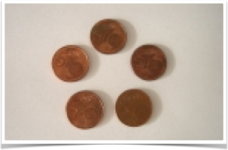

Titel

Natuurkunde proefje

Onderzoeksvraag

Wat gebeurt er als je muntjes tegen elkaar aan laat ketsen?
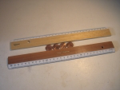

Materialen

2 linialen
5 dezelfde muntjes

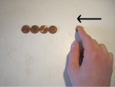

Werkwijze

Verzamel alle materialen
Lees de rest van de stappen goed door

- Leg 4 munten op een rij tegen elkaar.

- Klem de rij munten tussen 2 linialen. Haal de linialen voorzichtig weg.

Wat gebeurt er als je de vijfde munt tegen de rij munten aan ketst?

------------------------------------------------------------------------------------------------------------
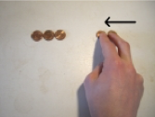
- Kets de vijfde munt tegen de rij munten aan

- Leg 3 munten ineen rij tegen elkaar.

- Klem de rij munten tussen 2 linialen. Haal de linialen voorzichtig weg.

- Kets 2 munten tegelijk tegen de rij van 3 munten aan.

Resultaten

Wat gebeurt er als je 1 munt tegen 4 munten aan ketst?

-----------------------------------------------------------------------------------------------------------------

-----------------------------------------------------------------------------------------------------------------

Wat gebeurt er als je 2 munt tegen 3 munten aan ketst?

-----------------------------------------------------------------------------------------------------------------

-----------------------------------------------------------------------------------------------------------------

Conclusie

Hoe zou dit kunnen?

-----------------------------------------------------------------------------------------------------------------

-----------------------------------------------------------------------------------------------------------------

Veiligheid

Schrijf 2 veiligheidsmaatregelen op die je moet nemen tijdens dit proefje.

Maatregel 1

-----------------------------------------------------------------------------------------------------------------

Maatregel 2

-----------------------------------------------------------------------------------------------------------------

Opdracht 5
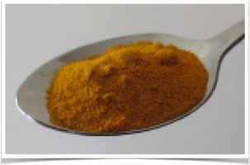

Titel

Scheikunde proefje

Onderzoeksvraag

Kan je de kleur van een stof veranderen?
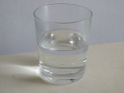

Materialen

Bekerglas
Water
Theelepel
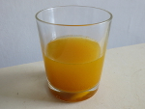
Kurkuma of koenjit
Soda
Azijn

Werkwijze

Verzamel alle materialen
Lees de rest van de stappen goed door

- Vul het bekerglas tot de helft met water.

- Doe een theelepel kurkuma in het water en roer alles goed door.

Wat denk je dat er gebeurt als je soda in het glas doet?

------------------------------------------------------------------------------------------------------------

- Doe 1 theelepel soda in het bekerglas. Roer de soda goed in het kurkuma-water tot de soda is opgelost.

Wat denk je dat er gebeurt als je azijn in het glas doet?

------------------------------------------------------------------------------------------------------------

- Doe een scheut azijn in het glas. Roer even goed

Resultaten

Wat gebeurt er als je soda bij de kurkuma doet?

-----------------------------------------------------------------------------------------------------------------

-----------------------------------------------------------------------------------------------------------------

Wat gebeurt er als je azijn bij de kurkuma doet?

-----------------------------------------------------------------------------------------------------------------

-----------------------------------------------------------------------------------------------------------------

Conclusie

Bedenk doe dat zou kunnen?

-----------------------------------------------------------------------------------------------------------------

-----------------------------------------------------------------------------------------------------------------

Veiligheid

Schrijf 2 veiligheidsmaatregelen op die je moet nemen tijdens dit proefje.

Maatregel 1

-----------------------------------------------------------------------------------------------------------------

Maatregel 2

-----------------------------------------------------------------------------------------------------------------

